## Antecedentes

Primera Página:

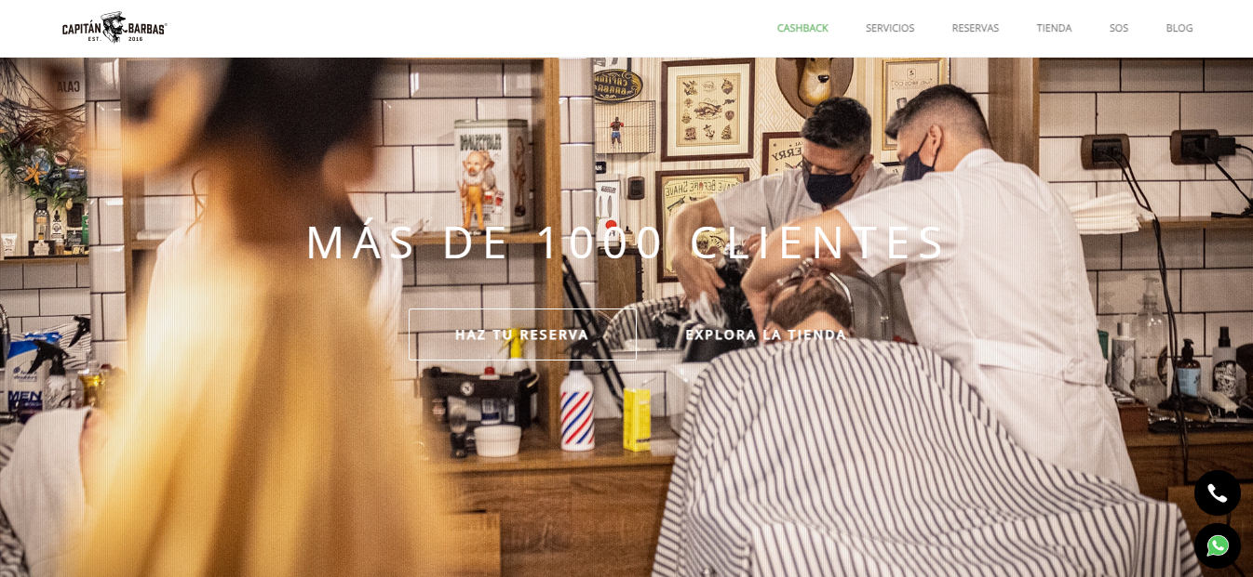

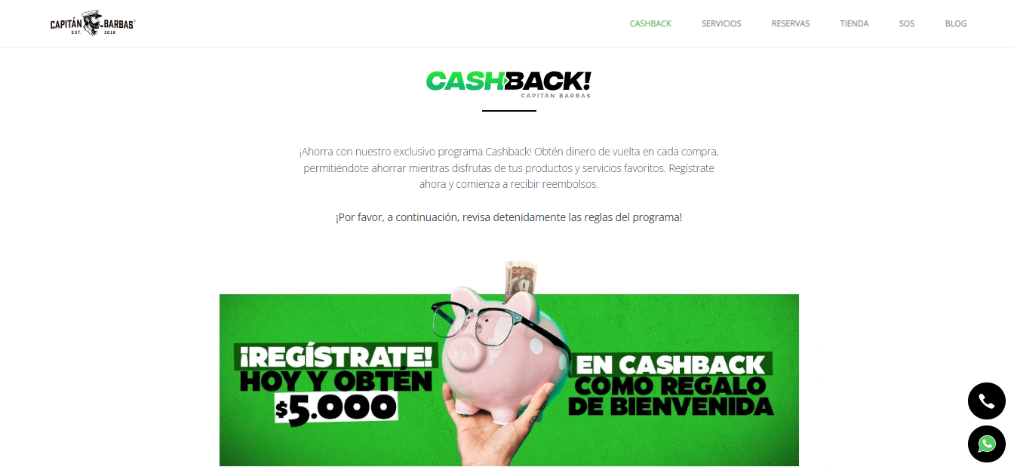

Este aplicativo web está dirigido a una Barberia la cual brinda servicios, como lo son cortes de cabello, servicios de barba, servicios de rostro, promueven sus productos de cuidado personal, de igual manera manejan una tienda para sus productos, utilizan un método de fidelización hacia los clientes dándoles un tipo de membresía por hacer registro y hacer uso de su Barberia.

Segunda página:

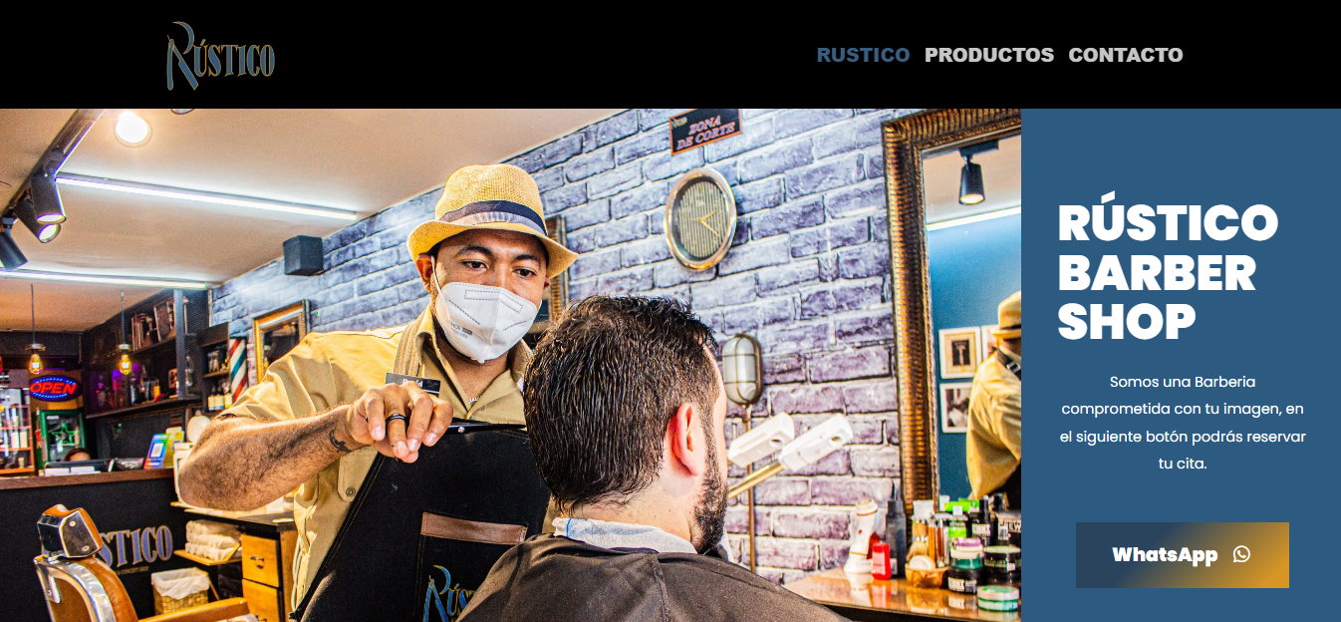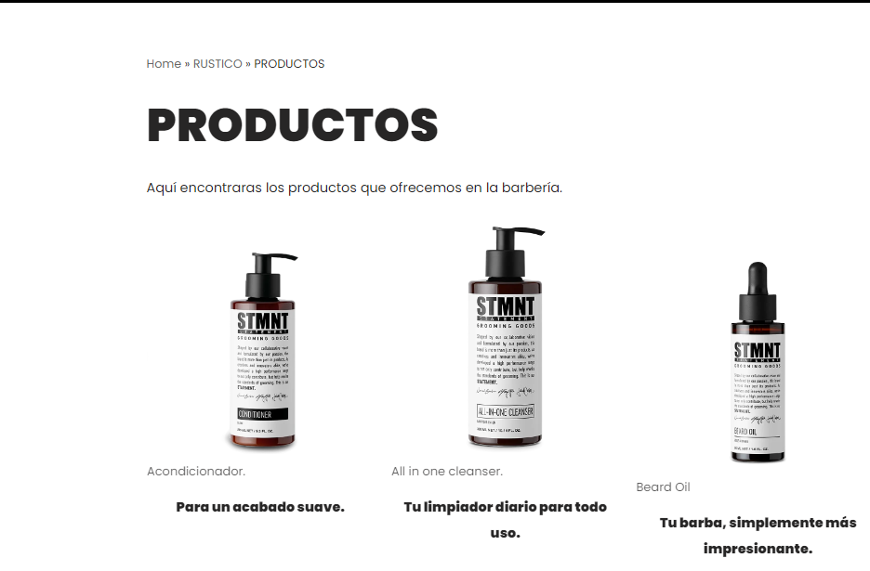

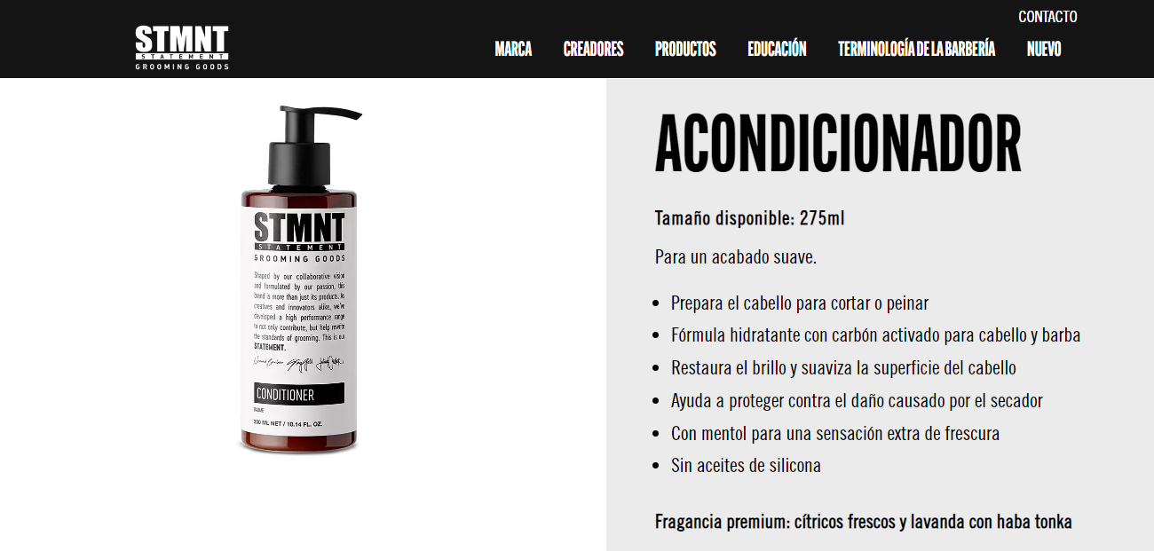

Esta página promueve los productos que venden, hacen conocer las marcas de estos productos y los creadores, también hacen publico los servicios que brindan como lo son sus cortes, SPA, barbas ETC. Promueven sus redes sociales y hacen sus reservas en ellas.

Página tres:

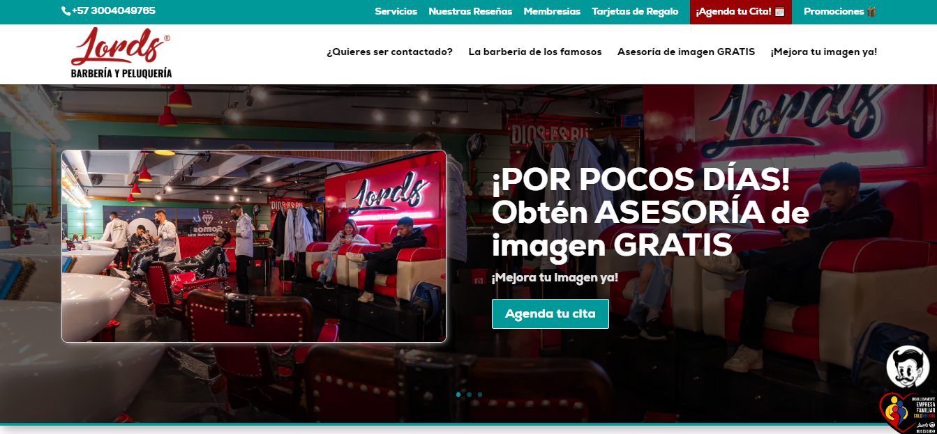

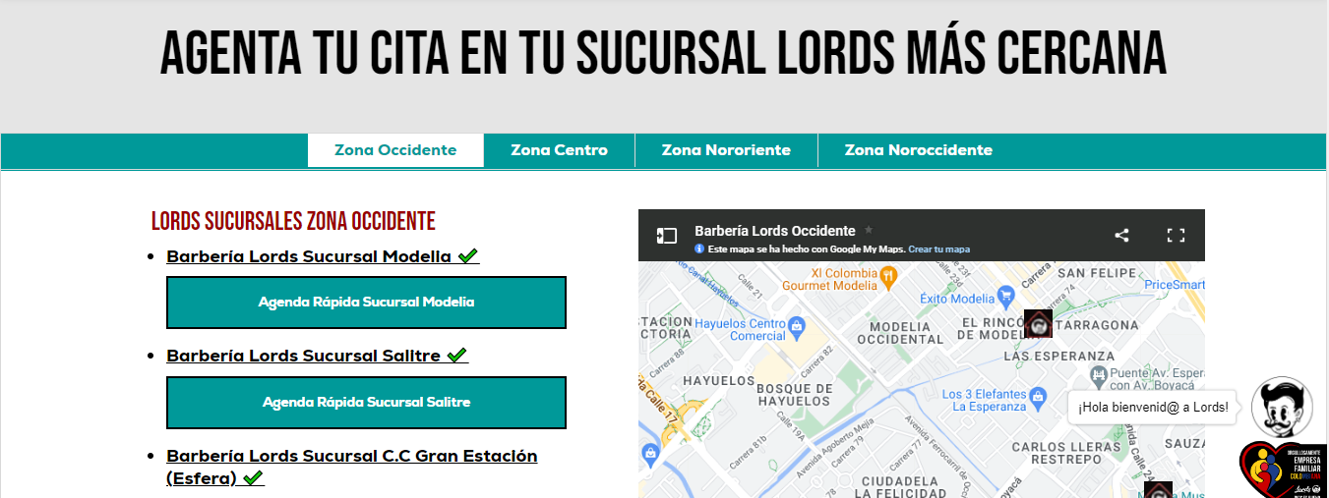

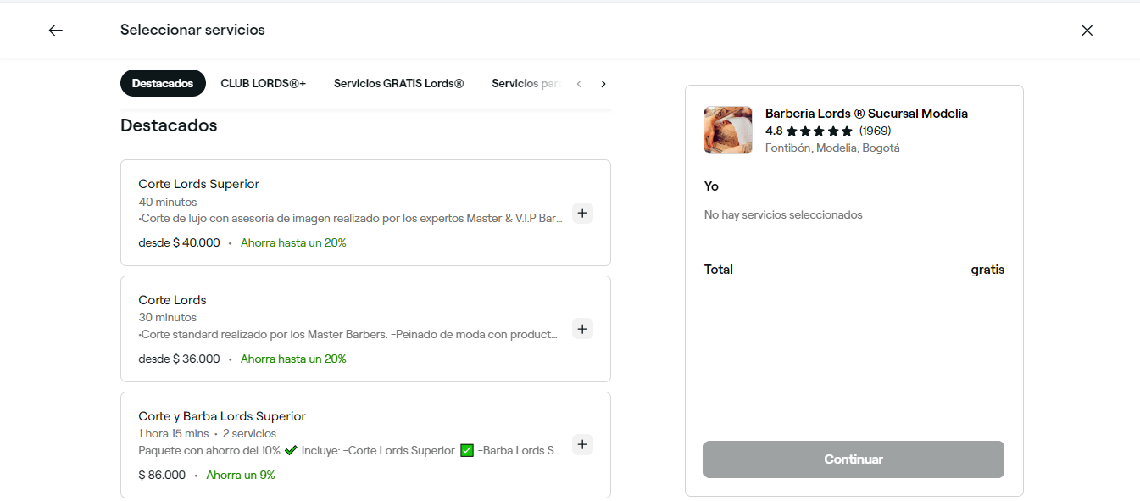

En esta pagina de Barberia la manejan en varias secciones las cuales son, sus servicios y las reservas, manejan promociones, membrecías y tarjetas de regalos para sus clientes, esto hace que se fidelicen hacia la Barberia y tenga una muy buena calificación hacia esta, también ofrecen unas asesorías gratis para el objetivo de identificarle al cliente su corte ideal depende de su rostro he igualmente les recomiendan los diseños del corte, se caracterizan por sus muy variados servicios y combos brindados, muestran donde están ubicadas todas sus sucursales, hacen conocer sus barberos y en que se destacan, por ultimo manejan un apartado de recomendaciones de personas famosas de redes y demás los cuales dejan su comentario de como les pareció el servicio de esta, es una página web muy completa para todos los aspectos que brindan.